

Departamento de Lenguaje

[www.colegiosanmarcel.cl](http://www.colegiosanmarcel.cl)

**GUÍA DE TRABAJO N°2 LENGUAJE Y COMUNICACIÓN UNIDAD I**

**AÑO 2020**

**6°BÁSICOS**

**NOMBRE ALUMNO(A) : ___________________________________________**

**LETRA DEL CURSO AL QUE PERTENECE: __________**

**PROFESOR(A) : Jacqueline Berríos Flores**

**FECHA :**

**HABILIDADES:**

Leer, comprender y analizar

Aplicar

Sintetizar

**Instrucciones:**

**Evite los borrones y el uso de corrector.**

**Responda utilizando los espacios destinados dentro de la guía.**

**Utilice solo lápiz de pasta o grafito en caso de que el profesor lo autorice, para responder su guía.**

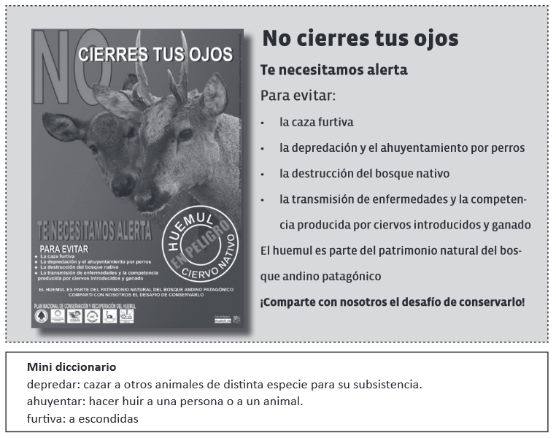**I.- Observa el texto y responde lo solicitado (16 puntos)**

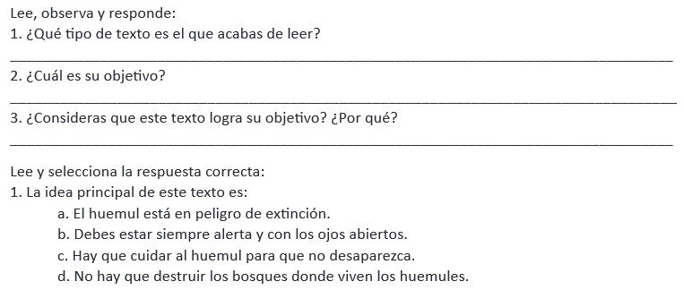

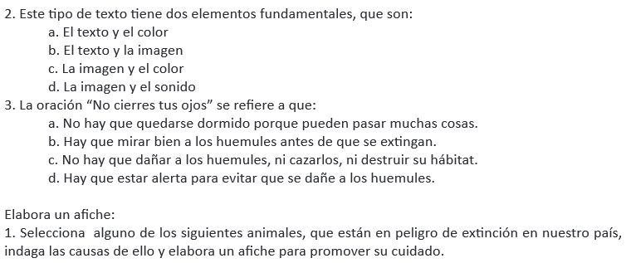

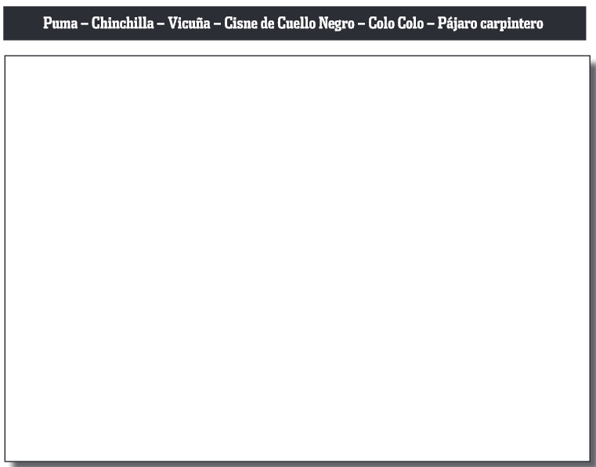

**II.- Observa el texto y responde lo solicitado (11 puntos)**

